МІНІСТЕРСТВО ОСВІТИ І НАУКИ УКРАЇНИ

Національний аерокосмічний університет ім. М. Є. Жуковського
«Харківський авіаційний інститут»

Факультет радіоелектроніки, комп'ютерних систем та інфокомунікацій

Кафедра комп'ютерних систем, мереж і кібербезпеки

Лабораторна робота № 2
з «Python для систем штучного інтелекту»
_{(назва дисципліни)}
на тему: «Введення в інструкції мови Python»

Виконав: студент 6 курсу групи № 565вМН
напряму підготовки (спеціальності)
123 Системне програмування
(шифр і назва напряму підготовки (спеціальності))
Логачов М.Г.
_{(прізвище й ініціали студента)}
Прийняв: д.т.н., професор
Морозова Ольга Ігорівна
(посада, науковий ступінь, прізвище й ініціали)

Національна шкала: __________
Кількість балів: _____
Оцінка: ECTS _____

Харків – 2023

Лабораторна робота №2

Тема: Введення в інструкції мови Python

Завдання 1. Напишіть програму, яка просить користувача ввести координати та визначити, чи належать вони до затіненої області. (варіант 7).
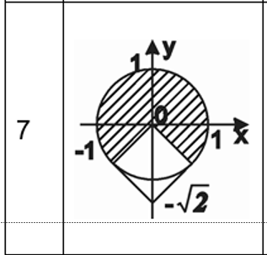
Наведений графік відповідає системі нерівностей:

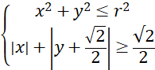

Завдання 2. Напишіть програму, яка просить користувача ввести змінні x та a. Обчисліть значення виразу Y, використовуючи оператор if (варіант 7).
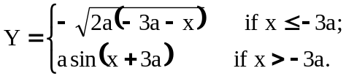

Завдання 3. У вас є список із N+10 чисел. Встановіть на перше місце (в передній частині списку) останній елемент і навпаки.

Завдання 4. Поміняйте місцями N слово й 20-N слово у речені (знаки пунктуації залишати на місці):
«Програміст — фахівець, що займається програмуванням, виконує розробку програмного забезпечення (в простіших випадках — окремих програм) для програмованих пристроїв, які, як правило містять один процесор чи більше»

Завдання 5. Обчисліть факторіал для додатного числа n=(N+5).

Лістинг коду task_1.py

import numpy as np
print("************ Завдання 1 *******************")
# Завдання 1. Напишіть програму, яка просить користувача ввести координати та визначити, чи належать вони до затіненої області.
x = float(input("Введіть координату x: "))
y = float(input("Введіть координату y: "))
if x ** 2 + y ** 2 <= 1 and abs(x) + abs(y + np.sqrt(2) / 2) >= np.sqrt(2) / 2:
print("Координати належать до затіненої області.")
else:
print("Координати не належать до затіненої області.")
print("********************************************")
print()

Результат обчислень задання 1

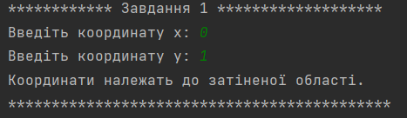

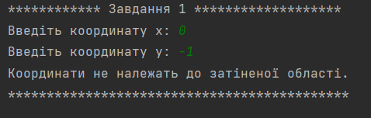
Лістинг коду task_2.py
from math import *
import cmath
print("************ Завдання 2 *******************")
# Завдання 2. Напишіть програму, яка просить користувача ввести змінні x та a. Обчисліть значення виразу Y, використовуючи оператор if.
x = int(input("Введіть значення x: "))
a = int(input("Введіть значення a: "))
if (x <= -3 * a):
y = - cmath.sqrt(2 * a * (-3 * a - x))
else:
y = a * sin(x + 3 * a)
print('значення Y', y)
print("********************************************")
print()

Результат обчислень завдання 2
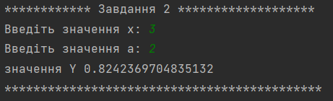

Лістинг коду task_3.py
import random
print("************ Завдання 3 *******************")
# Завдання 3. У вас є список із N+10 чисел. Встановіть на перше місце (в передній частині списку) останній елемент і навпаки.
# Використання зрізів (slices)
N = int(input("Введіть значення N: "))
print(" Переміщення місцями останнього елементу з першим за допомогою зрізів")
numbers = [random.randint(1, 100) for _ in range(N + 10)]
print("Вхідний масив: ", numbers)
# Заміна першого елемента на останній
numbers[0], numbers[-1] = numbers[-1], numbers[0]
print("Масив після заміни елементів за допомогою зрізів: ", numbers)
print("\n Переміщення останнього елементу на початок масиву методами inset() та pop(): ")
numbers_array = [random.randint(1, 100) for _ in range(N + 10)]
print("Вхідний масив: ", numbers_array)
# Переміщення останнього елементу на початок масиву
numbers_array.insert(0, numbers_array.pop(-1))
print("Масив після переміщення останнього елементу на початок масиву методами inset() та pop(): ", numbers_array)
# Переміщення першого елементу в кінець масиву
print("\n Переміщення першого елементу в кінець масиву методами append() та pop(): ") # Повертаємо значення видаленого елементу
array_numbers = [random.randint(1, 100) for _ in range(N + 10)]
print("Вхідний масив: ", array_numbers)
array_numbers.append(array_numbers.pop(0))
print("Масив після переміщення першого елементу в кінець масиву методами append() та pop(): ", array_numbers)
print("********************************************")

Результат обчислень завдання 3
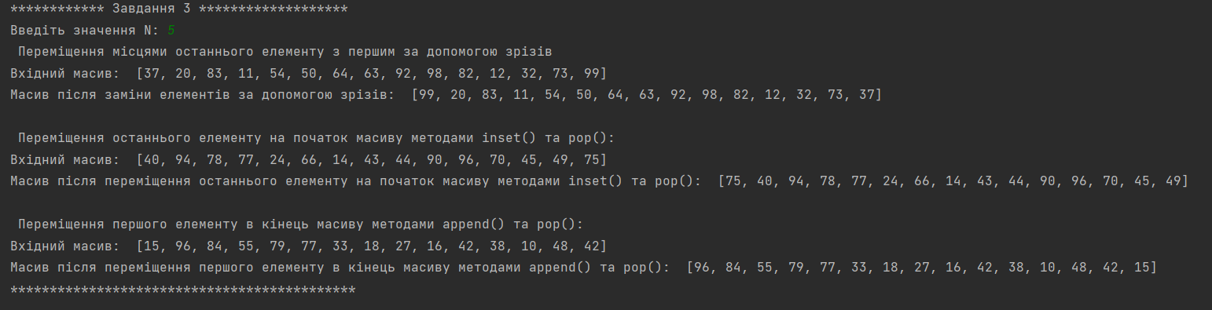

Лістинг коду task_4.py

import textwrap
print("************ Завдання 4 *******************")
# Завдання 4. Поміняйте місцями N слово й 20-N слово у речені (знаки пунктуації залишати на місці)
# Вхідне речення
sentence = "Програміст — фахівець, що займається програмуванням, виконує розробку програмного \
забезпечення (в простіших випадках — окремих програм) для програмованих пристроїв, \
які, як правило містять один процесор чи більше"
N = int(input("Введіть значення N: "))
print("Before changes: ", textwrap.fill(sentence, width=80))
# Розділення речення на слова
words = sentence.split()
if N < len(words) // 2:
# Зміна N-е слово і (20-N)-е слово
words[N - 1], words[20 - N - 1] = words[20 - N - 1].upper(), words[N - 1].upper()
# Об'єднання слів у речення
new_sentence = " ".join(words)
print()
print("After changes: ", textwrap.fill(new_sentence, width=80))
print("********************************************")

Результат обчислень завдання 4

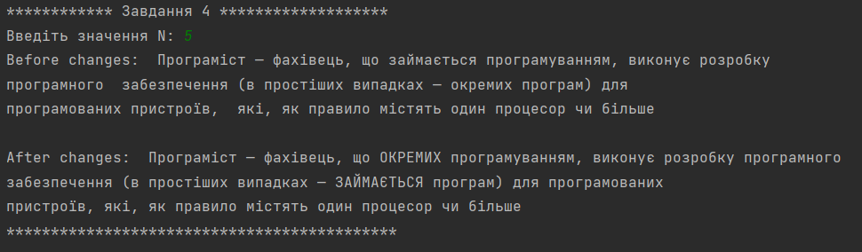
Лістинг коду task_5.py

from math import *
print("************ Завдання 5 *******************")
# Обчисліть факторіал для додатного числа n=(N+5)
# Рекурсивна функція для обчислення факторіалу числа
def factorial(n):
if n == 0:
return 1
else:
return n * factorial(n - 1)
N = int(input("Введіть значення N: "))
n = N + 5
print(f"Факторіал числа {n} дорівнює ", factorial(n))
print("********************************************")

Результат обчислень завдання 5
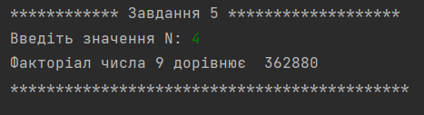

GitHub: https://github.com/lohachovKhai/Python-for-AI-systems.git

